FERIAS | GRADO DE REPETICIÓN | % DE SATISFACCIÓN
Gran Canaria Me Gusta | 96,77% | 53,13%
Artesanía Primavera Sur |  | 75%
Artesanía San Telmo |  | 89,29%
Digion | 100% | 95%
Expodeca | 85% | 90%
Fisaldo | 92%

Gran Canaria Me Gusta
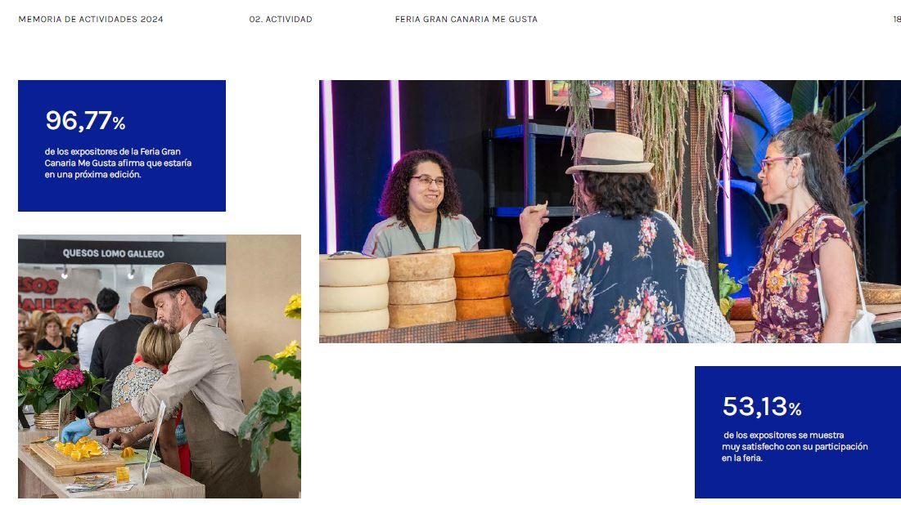
Artesanía Primavera Sur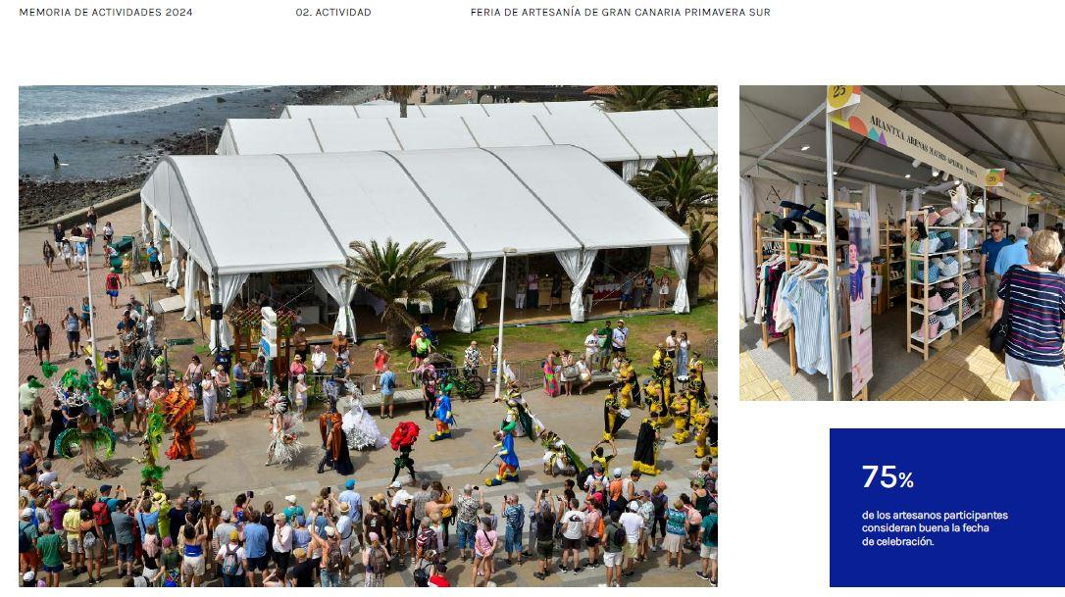

Artesanía San Telmo
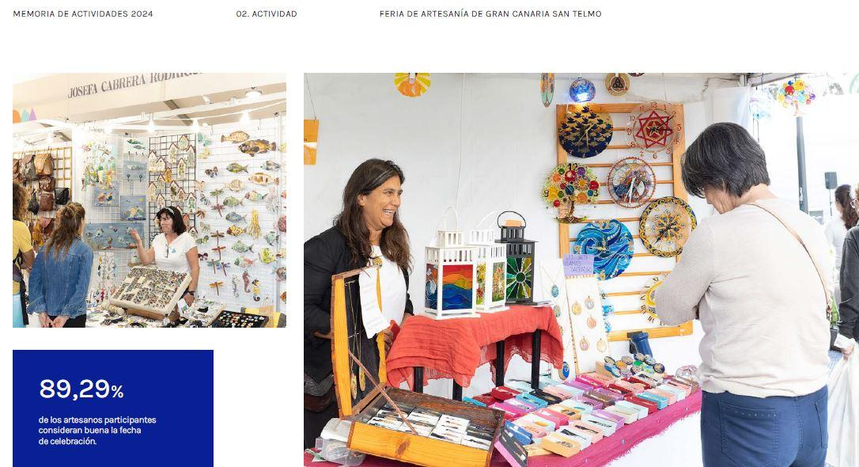

Digion
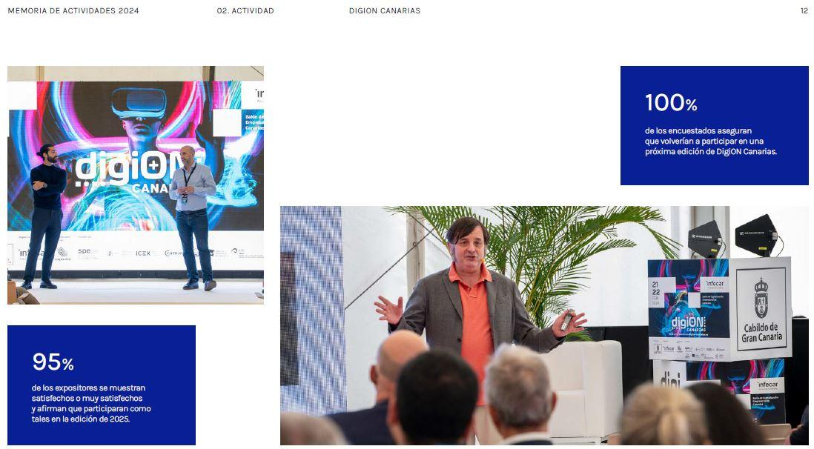

Expodeca
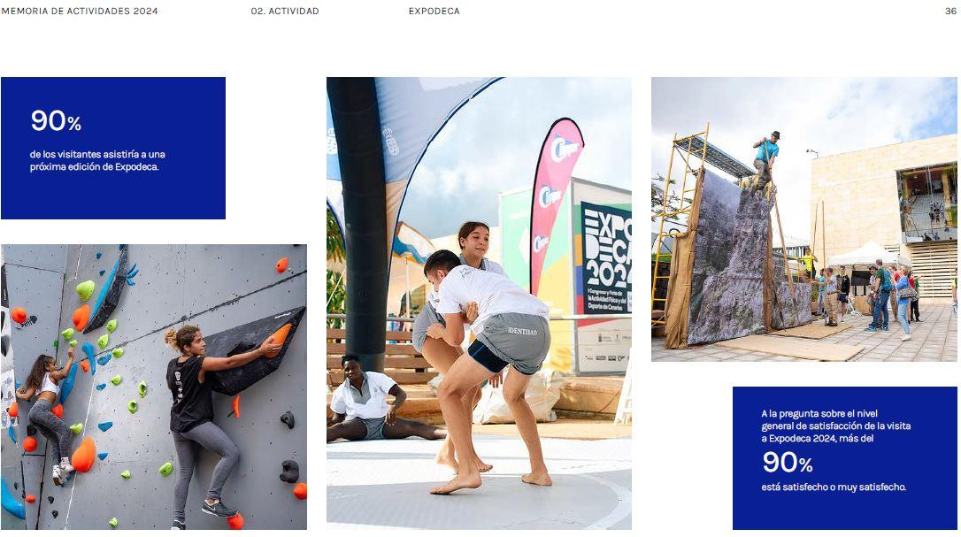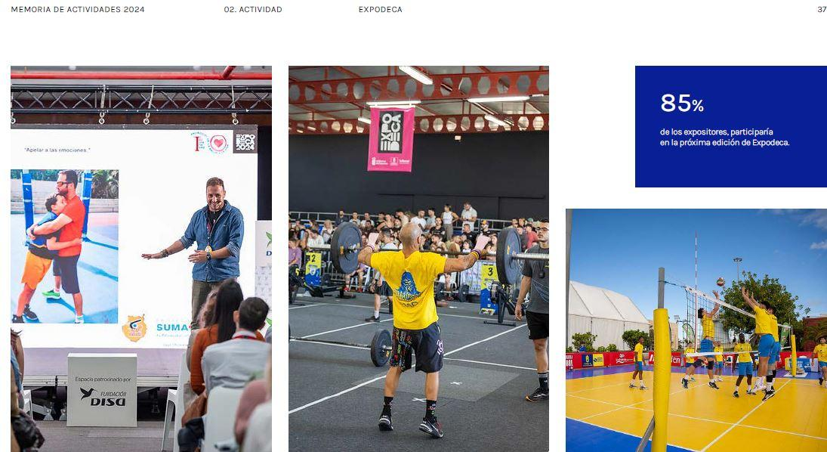
Fisaldo


